NORMA TÉCNICA

NT-002-IMA

**Manual de Instalação e Desinstalação de Magnetos na Bancada da Bobina Girante do Sirius**

BOBINA GIRANTE

Campinas – SP

2017

Histórico de versões

|  |  |
| --- | --- |
|  |  |
| autor | Lucas Balthazar - Grupo IMA |
| DATA | 11/10/2017 |
| versão DO DOCUMENTO | 1.0 |
| Alterações | Criação da primeira versão |

**Sumário**

1. Introdução 4

1.1. Conteúdo do Manual 4

1.2. Visão geral 4

1.3. Especificações Gerais 5

2. Operação 6

2.1. Colocando o ímã no berço 6

2.2. Manuseando a ponte rolante 7

2.3. Colocando o ímã no berço 9

2.3.1. Fixando o ímã nas referências 10

2.3.2. Refrigeração das bobinas e circulação de água gelada 13

2.3.3. Colocando as mangueiras de circulação de água gelada 14

2.3.4. Colocando conectores elétricos e cordoalhas 16

2.3.5. Colocando o conector de interlock da fonte 17

2.3.6. Colocando a caixa acrílica de proteção 17

2.4. Colocando a bobina girante 18

2.4.1. Detalhes sobre a instalação da BG 18

2.4.2. Detalhes sobre o manuseio da BG 18

2.4.3. Instalando a BG na bancada 18

2.5. Fluxograma do processo 21

# Introdução

## Conteúdo do Manual

O conteúdo deste manual de medida da bobina girante para Quadrupolos do Sirius tem por objetivo oferecer instruções básicas de operação e instalação da bobina girante incluindo as etapas constituídas no posicionamento mecânico, além de informar detalhes técnicos juntamente com os valores a serem selecionados em todos os preâmbulos bem como instruções para o manuseio correto do software de medida.

Este manual estará em constante atualização para os desenvolvimentos futuros que podem ser atribuídos ao processo como um todo, inclusive, as atualizações de hardware e software que podem vir a ser empregadas no sistema.

## Visão geral

A determinação das tolerâncias do Sirius geralmente são estipuladas a partir das simulações e também das medições realizadas nos sistemas de caracterização magnética. A técnica de caracterização pela Bobina Girante promove a recursividade necessária para deliberar sobre a qualidade do campo magnético produzido, por exemplo, pelo quadrupolo Q20 do anel. A técnica da bobina girante se caracteriza por ser a melhor e mais acurada forma de se analisar o comportamento e a qualidade do campo magnético para ímãs de aceleradores. As principais quantidades de interesse para a caracterização da qualidade do campo são os coeficientes harmônicos da expansão do campo 2D. Esses coeficientes de campo estão, sobretudo, intimamente ligados a geometria de construção da bobina, além de fatores externos sistemáticos e/ou aleatórios do sistema de medida.

## Especificações Gerais

O processo completo está automatizado e foi feito para operar com o mínimo de intervenção manual possível exceto para o processo de inserção e retirada da bobina e do magneto no berço. O sistema da bobina girante está otimizado para sua ideal operação atentando-se às seguintes condições:

|  |  |
| --- | --- |
| Do software da bobina girante | Versão atualizada do software deve estar disponibilizada na máquina que está conectada ao sistema de caracterização. |
| Das condições gerais da bancada, bobina e instrumentos | Aspectos físicos, estado dos mancais, limpeza do berço e funcionamento dos instrumentos como o Integrador FDI2056. |
| Alinhamento das mesas e suportes | O desalinhamento entre os mancais A e B deve ser menor 5±1 µm. Verificar através do Encoder Linear AE LS 388C e do Display ND 780 Heidenhain. |
| Alinhamento do quadrupolo | O quadrupolo deve estar preferencialmente centralizado no berço de acordo com as marcações no mesmo. |
| Configurar e referenciar as réguas e Encoders | Verificar através do Display ND 780 Heidenhain e por meio do Encoder Linear AE LS 388C o referenciamento das réguas. |
| Checar temperatura da água | A circulação de água deve estar aberta e com o Chiller ligado. A temperatura de alimentação deve estar em 20,0 ± 0,5 °C. |
| Checar rotâmetro da água | Analisar o rotâmetro e ajustá-lo para a vazão estipulada de 3,0 l/min. |
| Checar acionamento regular da fonte | Analisar a existência de interlocks acionados ou quaisquer anomalias que possam ocasionar falhas. |
| Selecionar o PI correto da fonte para o tipo de ímã em questão. | Para o Quadrupolo Q20:  Kp = 0,117  Ki = 0,4503 |
| Checar temperatura da sala de caracterização | A temperatura da sala deve ser de 24,0 ± 0,5 °C. Mesma temperatura do túnel do anel. |
| Manuseio correto do software e suas etapas | Passo-a-passo no uso do software assegurando a segurança das operações e sucesso na coleta das medidas. |

# Operação

## Colocando o ímã no berço

Quando nos referimos ao posicionamento, uma avaliação das condições apresentadas pelo berço é necessária. Caso haja alguma irregularidade evite proceder com a medição e recorra à um alinhamento mecânico do sistema. O uso do nível laser FARO Vantage Laser Tracker® e do nível de bolha linear Mitutoyo® com precisão igual ou superior à 1 DIV = 0.02 mm/m ajudará a manter o sistema alinhado. Ressaltando que o alinhamento mecânico do sistema é estritamente importante para uma medida confiável.

O erro sistemático instrumental decorrente do alinhamento advém das limitações dos equipamentos de medida. Segundo manual do fabricante, o FARO Vantage Laser Tracker® possui uma precisão até 0.015 mm + 0.005 mm/m. Já para o nível linear de bolha Mitutoyo®, a precisão consiste na metade da menor divisão, ou seja, 0.01 mm/m. Podemos definir essas precisões como incertezas de entrada. Consideremos, portanto, o desvio médio como:

Onde σA = 0.015 mm e σB = 0.01 mm, logo, σR = 0.018 mm, ou seja, a incerteza combinada padrão para o alinhamento mecânico do sistema pode ser estimada em **18 μm**.

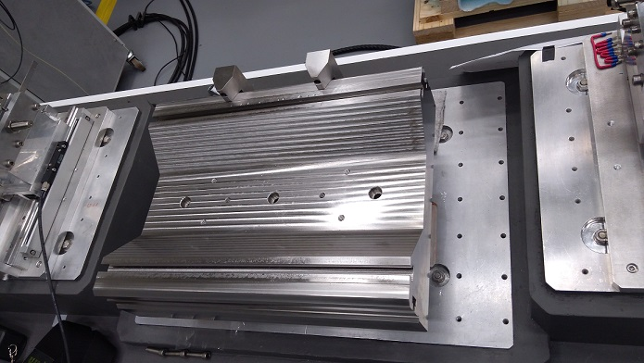

Figura 1: Berço de aço inox para caracterização magnética.

## 2.2. Manuseando a ponte rolante

Para manuseio adequado é conveniente que se utilize a ponte rolante para transportar o ímã da caixa até o berço. Com o devido treinamento e habilitação para operar o equipamento, deve-se inserir o magneto sobre o berço de maneira cuidadosa, sem comprometimento do alinhamento mecânico e fazendo a movimentação de forma suave até a conclusão da instalação. Verifique o correto posicionamento dos olhais sobre o ímã e se os ganchos estão voltados para cima conforme o procedimento de operação recomenda.

Posicione o *trolley* da ponte exatamente perpendicular à superfície do ímã e mantenha alinhado o *moitão* com as correntes garantindo o içamento vertical, como mostra a figura abaixo.

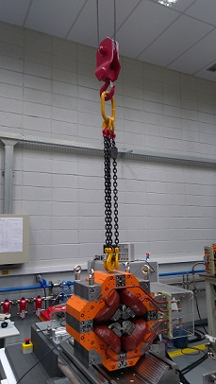

Figura 2: Moitão e Trolley posicionados perpendicularmente sobre plano do ímã.

Utilize a posição perpendicular ao plano do ímã provocada pelo peso dos ganchos para auxiliá-lo no posicionamento. Prenda os 4 (quatro) ganchos aos 4 (quatro) olhais M10 rosqueados no ímã certificando se as roscas estão até o fim do curso.

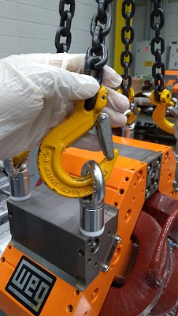

Figura 3: Inserindo os ganchos nos olhais.

Com os ganchos encaixados, inicie o içamento vertical zelando pelos cuidados pessoais, a terceiros e ao magneto durante o movimento. Evite movimentos bruscos e solavancos repentinos. Caso haja necessidade, consulte o manual de operação da ponte rolante Croácia® ou acione a segurança do trabalho no campus.

## 2.3. Colocando o ímã no berço

Antes de realizar a colocação do ímã é preciso assegurar que o berço esteja limpo e livre de quaisquer tipos de resíduos que possam interferir na medição. Da mesma forma, deve-se verificar se a parte inferior do ímã (*face G* formada pelas duas regiões não pintadas que ficarão em contato com o berço) também está devidamente limpa e sem excesso de graxa/óleo acumulados. Estes resíduos podem acarretar desníveis na altura Y que serão detectados na medida, por isso a importância de manter o ambiente sempre limpo. Para a limpeza, procure utilizar um material que não “solte” resíduos que possam se alojar no ímã.

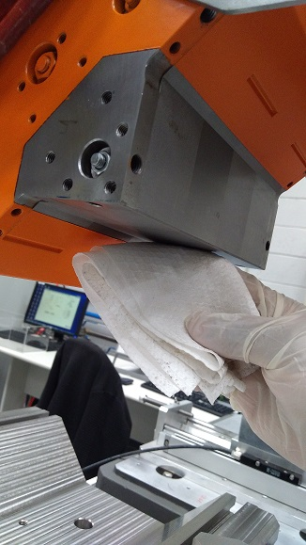

Figura 4: Limpeza da parte inferior do ímã.

### **2.3.1. Fixando o ímã nas referências**

O processo de fixação do magneto está associado à precisão mecânica e acurácia no posicionamento. Principalmente no que se refere ao posicionamento em X, as referências mecânicas instaladas no berço possibilitam o encaixe e alinhamento necessário para que o deslocamento de centro magnético no eixo X seja contemplado dentro das tolerâncias específicas. Logo, ao posicionar o ímã no berço, deve-se executar o movimento de encaixe de maneira suave e paulatina. Ao atingir o nível da referência, deve-se encostar suavemente a face lateral direita do ímã convergindo-a a face esquerda de referência. Vide figura 5.

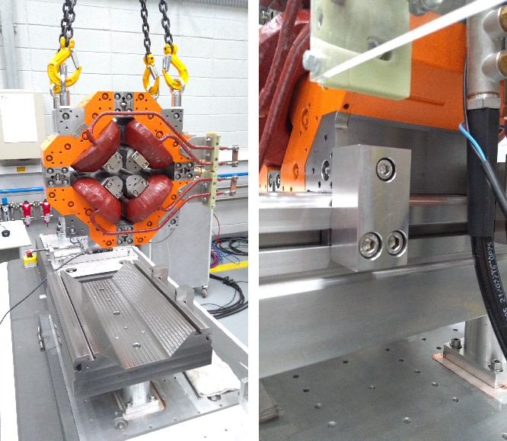

Figura 5: Içamento vertical e cunha para referenciamento do ímã.

No berço existem marcações feitas a caneta que se referem a centralização do ímã. O comprimento do berço é de 50 cm, logo, uma marcação no meio (25 cm) estará visível para que o centro do ímã coincida com a marcação (Figura 6).

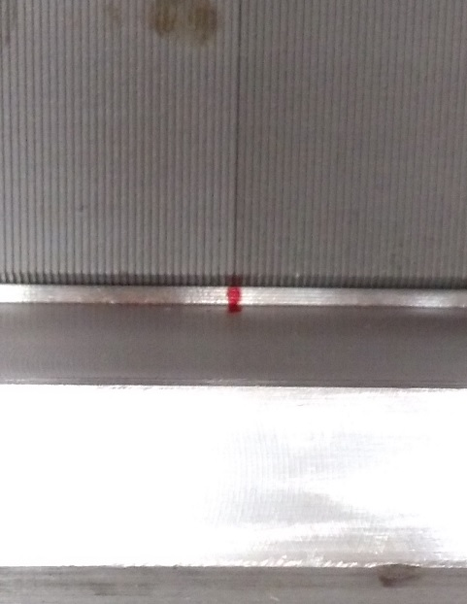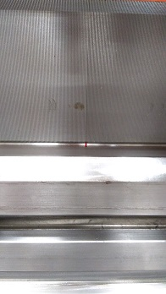

Figura 6: Detalhe da marcação de referência para posicionamento central no berço.

É necessário atentar-se ao torque de fixação dos parafusos que se diferenciam entre os parafusos M6 (ímã contra a referência) e M8 (referência contra berço) cujos torques são, respectivamente:

|  |  |
| --- | --- |
| Parafuso | Torque (N.m) |
| M6 | 6 |
| M8 | 15 |

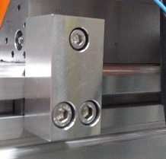

M8 = 15 N.m

M6 = 6 N.m

Figura 7: Torque de aperto dos parafusos da cunha de referência.

Procurou-se manter em 6 N.m os parâmetros de torque para o parafuso M8 da cunha de referência a fim de obedecer **ao mesmo torque de aperto dos conetores elétricos e pé de fixação** do ímã, de acordo com as especificações técnicas do quadruplo do anel Q20 elaborado pelo grupo de projetos (PRO). Utilize o torquímetro Gedore Torcofix-z® para imprimir o torque de aperto correto.

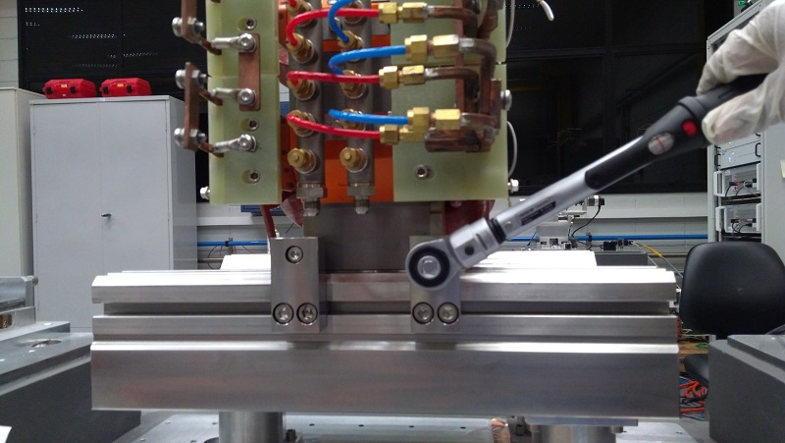

Figura 8: Utilização do torquímetro para imprimir torque de aperto do parafuso.

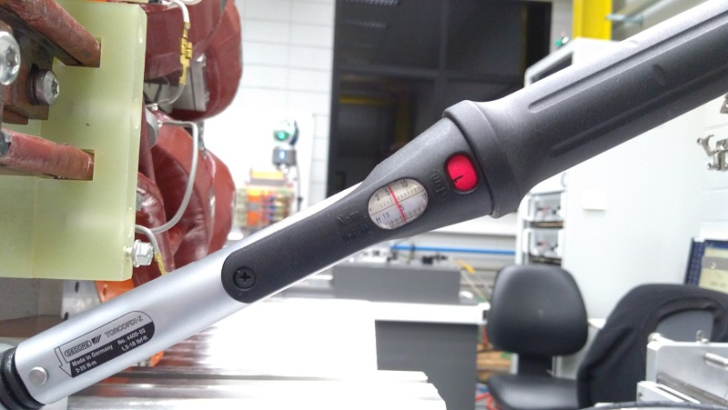

Figura 9: Detalhe do torquímetro ajustado em 6N.m para parafuso M8.

### **2.3.2. Refrigeração das bobinas e circulação de água gelada**

Após a inserção e a fixação do ímã às referências, o passo seguinte será a colocação dos sistemas de refrigeração das bobinas pela água gelada proveniente do *Chiller*. Antes de instalá-las no *Manifold* é necessário garantir alguns passos importantes, são eles:

* Verificar se a posição inicial das válvulas direcionais de alimentação e retorno estão em “OFF” (90° em relação à saída/retorno);
* Verificar se a válvula de *purga* está na posição “ON” (0° em relação à saída);
* Verificar se a válvula de controle da vazão através do rotâmetro está parcial ou totalmente fechada.

Quando as mangueiras estão desconectadas do *Manifold* os registros de alimentação e retorno estarão na posição “OFF” (90° em relação à saída/retorno). Assim, a válvula de purga deverá estar aberta para que a água localizada no interior das mangueiras retorne e saia do sistema até o balde.

O *Manifold* acoplado ao quadrupolo Q20 está separado pela **alimentação** de água gelada e **retorno** de água quente das bobinas principais do ímã. A cores adotadas para tais funções são **vermelho** para alimentação e **azul** para o retorno.

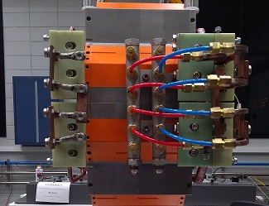

Figura 10: Manifold com a alimentação e retorno da água nas bobinas.

Definiu-se que para estabilizar o desempenho magnético do ímã, a temperatura próxima ao perfil do polo deve ser menor, com isso, inicia-se com uma temperatura menor de entrada da bobina (região próxima ao polo) irradiando-se calor para fora (saída da bobina). Segundo a especificação, a temperatura da água na entrada dever ser de 20 °C e na saída 25 °C.

Para assegurar que a temperatura da água está na temperatura ideal, verifique o *setpoint* do controlador Honeywell® da bomba de água do *Chiller*. Caso a bomba d’água esteja desligada, gire a chave do botão de ignição para iniciar a circulação.

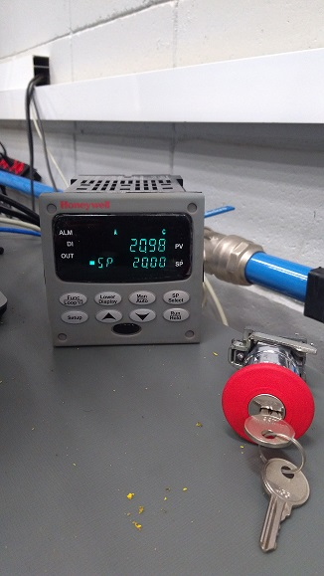

Figura 11: Controlador de temperatura e botão de ignição da bomba d'água.

### **2.3.3. Colocando as mangueiras de circulação de água gelada**

Para colocar as mangueiras devemos separar duas chaves fixas de diferentes numerações, uma chave fixa **#19** e outra **#22**. Esse conjunto auxiliará no aperto e desaperto do conector da mangueira à rosca do *Manifold*. Primeiramente, selecione a mangueira de **alimentação** que irá ser conectada à entrada (mangueiras vermelhas), rosqueando manualmente o conector da mangueira. Este conector possui um banho de prata cuja finalidade é reduzir a fricção em anéis metálicos e evitar o travamento do aço inoxidável do *Manifold* com o aço inoxidável do conector. Portanto, evite rosquear a mangueira de maneira irregular para que não ocorra comprometimento do banho de prata.

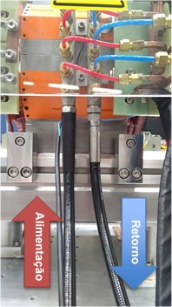Quando a rosca manual atingir o ponto limite, utilize as chaves fixas para conferir o aperto final. Com a chave fixa #22, trave e segure a porca sextavada do *Manifold*, em seguida com a chave #19, termine de rosquear o conector a rosca do *Manifold*. Ao chegar ao fim de curso, dê mais **1/8 de volta** evitando espanar a rosca. Repita o procedimento para a mangueira de retorno. Com as mangueiras instaladas, faça os testes de abertura das válvulas direcionais para iniciar a circulação de água pelas bobinas e certificar que não há vazamentos.

Figura 12: Instalação das mangueiras de refrigeração.

Para tanto, feche a válvula de purga, primeiramente abra devagar a válvula de alimentação e em seguida a válvula de retorno. Observe se há vazamento em qualquer ponto entre as mangueiras seja na entrada ou saída do *Manifold*. Feito isso, caso não esteja ajustado, ajuste a válvula do rotâmetro para a vazão estipulada para os quadrupolos em **3 l/min**.

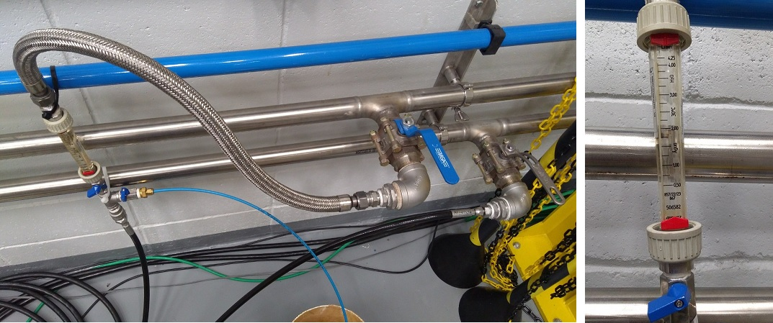

Figura 13: Sistema de circulação de água e rotâmetro medidor de vazão.

### **2.3.4. Colocando conectores elétricos e cordoalhas**

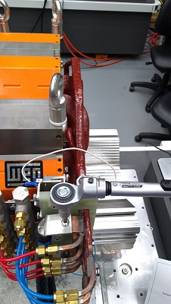 A conexão elétrica é uma parte bastante importante do processo instalação do ímã e, igualmente, requer cuidados tanto no manuseio quanto na segurança. Antes de qualquer coisa, certifique-se de que a saída de corrente da fonte esteja desligada. Para a medida dos quadrupolos do Sirius, a polaridade da ligação das bobinas foi definida a partir do sentido do campo magnético e do sentido do feixe. Portanto, o polo negativo será fixado no barramento de cobre localizado na parte superior do ímã enquanto que o polo positivo será fixado no barramento de cobre localizado na parte inferior. Segundo as especificações técnicas do quadrupolo Q20 do anel, o torque de aperto dos conectores elétricos (parafusos M6 do tipo Torx) foi estipulado em **6 N.m**. Novamente, utilize o torquímetro Gedore Torcofix-z® apenas para fixar os parafusos M6 Torx nos barramentos.

É aconselhável seguir uma ordem quando for instalar as cordoalhas para facilitar o processo de instalação e principalmente no aperto/desaperto dos parafusos. Quando for o processo de instalação, recomenda-se iniciar pela cordoalha conectada ao polo negativo da fonte (barramento superior) pois ela terá maior comprimento e estará conectada próxima ao *Manifold*. Depois de conectada, é a vez da cordoalha “positiva” (barramento inferior). Para o caso da desinstalação ocorre processo inverso, primeiro recomenda-se iniciar o desaperto pela cordoalha positiva a fim de liberar espaço quando for soltar a cordoalha “negativa”.

Figura 14: Fixação dos conectores elétricos.

### **2.3.5. Colocando o conector de interlock da fonte**

A ligação do cabo de interlock da fonte estará associada em série aos sensores de temperatura das bobinas principais e também à microchave de travamento da caixa acrílica de proteção. Caso um dos sistemas seja ativado, automaticamente acionará o interlock que desligará a fonte de corrente.

### **2.3.6. Colocando a caixa acrílica de proteção**

Após o término das instalações do ímã na referência, das mangueiras no *Manifold*, das cordoalhas nos conectores elétricos e do cabo de interlock, há por fim, o enclausuramento desses aparatos a partir de uma caixa acrílica de proteção que garantirá que não ocorra incidentes enquanto o ímã estiver ligado ou qualquer condição adversa.

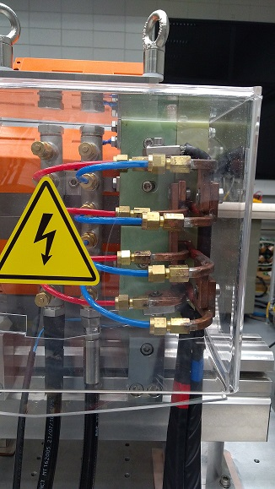

Figura 15: Caixa acrílica de proteção das conexões hidráulicas e elétricas.

## 2.4. Colocando a bobina girante

A etapa de colocação da bobina girante consiste em colocar precisamente a bobina girante atravessando o raio de abertura do quadrupolo (gap) partindo do mancal B ao encontro do mancal A, sempre na mesma direção e sentido (horizontal e da esquerda para a direita). A repetibilidade do ângulo entre montagem e desmontagem da bobina varia em torno de ±0.2% de desvio.

### **2.4.1. Detalhes sobre a instalação da BG**

Alguns pontos devem ser considerados antes de dar início à instalação da bobina propriamente dita. São eles:

* No software da bobina girante, acessar a aba “Integrador”;
* No campo “Posicionar” colocar o pulso de Encoder que se refere a posição angular de montagem e desmontagem da Bobina na bancada;
* Clicar em “Posicionar”;

Com isso, o motor de passo posiciona o eixo do suporte da bobina para a posição de encaixe no mancal A.

### **2.4.2. Detalhes sobre o manuseio da BG**

As bobinas girantes quando não estiverem em uso devem permanecer guardadas no armário da sala de caracterização magnética. O manuseio da bobina requer cuidados a serem seguidos, são eles:

* Manusear a bobina sempre com ambas as mãos apoiadas no corpo cerâmico;
* Evitar contato com o enrolamento do fio de tungstênio;
* Manusear o corpo da bobina sempre na posição horizontal;
* Evitar solavancos e movimentos bruscos;
* Dedicar especial atenção aos suportes metálicos onde o fio é enrolado;

### **2.4.3. Instalando a BG na bancada**

Afaste transversalmente ambas as mesas da posição de referência. Com as duas mãos segurando o corpo cerâmico na posição horizontal, atravesse a cabeça da bobina (onde não há o conector elétrico) pelo do gap do quadrupolo no sentido do mancal A na direção horizontal. Durante a travessia, atente-se ao lado onde o enrolamento de tungstênio está exposto e, de preferência, mantenha-o voltado para cima na região entre as peças polares superiores (Figura 16) evitando que o enrolamento raspe nos polos. Quando a peça de aço referente a cabeça da bobina atingir o nível da mesa do mancal A, aproxime este até que se estabeleça o acoplamento do suporte à peça de aço (cabeça da bobina). Execute essa etapa sempre de maneira suave até o perfeito encaixe.

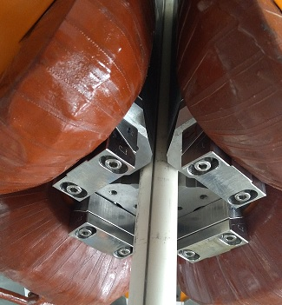Após a junção da peça de aço no suporte a mesma no mancal A, coloque a mola de sustentação do suporte na parte dedicada a isso na bobina para assegurar a posição correta. Feito isso, apoie o corpo da bobina sobre os polos de forma a obter estabilidade até conseguir aproximar o mancal B da outra ponta (onde se localiza o conector). Delicadamente, aproxime o mancal B e conecte o cabo de sinal da bobina no conector. Nesse movimento, evite aplicar torção longitudinal na bobina. Analogamente ao mancal A, encaixe a mola de sustentação da bobina no seu suporte (Figura 17).

Figura 16: Gap do quadrupolo e enrolamento de tungstênio da bobina.

Feito o encaixe, sustente as mesas transversais de ambos os mancais na mola junto ao parafuso que marca a posição de referência de alinhamento transversal. O valor da posição de referência deve ser menor que 5 µm (0.005 mm) e pode ser verificado através do display da Heidenhain ND 780. Certifique-se que o display está referenciado.

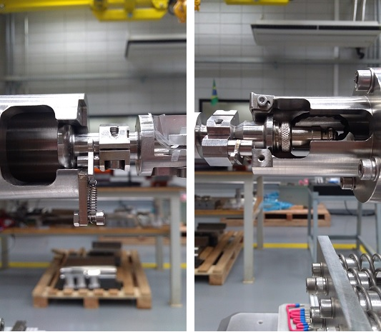

Figura 17: Extremidades da bobina nos seus respectivos suportes do lado A e B, respectivamente.

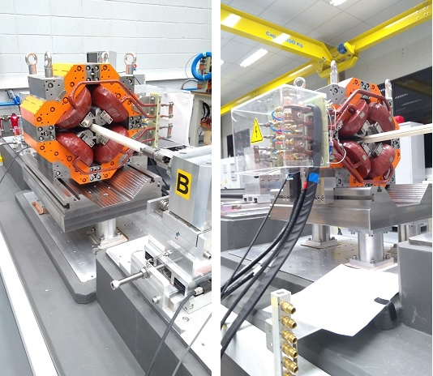

Figura 18: Montagem completa do ímã na bancada.

## 2.5. **Fluxograma do processo de instalação dos Quadrupolos do Sirius**

**Início**

da



Inserção da bobina



**FIM**



Encaixe dos suportes

Berço



Acrílico

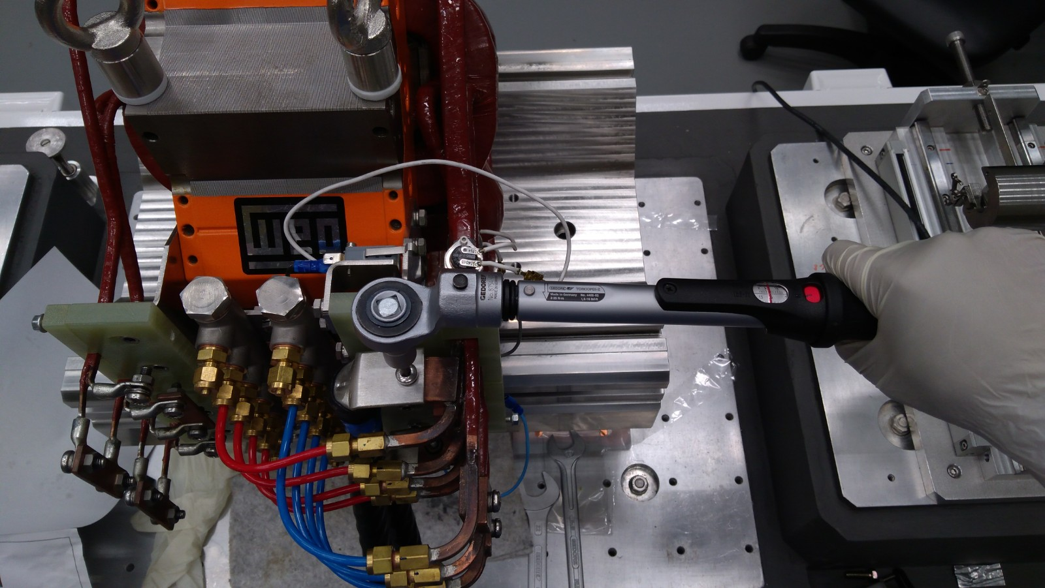

Conexões elétricas



Ligar a água



Água gelada



Referência



Limpeza

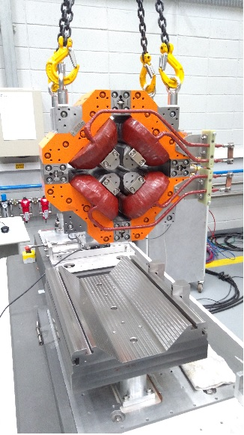

Içamento



Gancho + olhais